# 사용 패키지, 라이브러리
1. react : 웹 애플리케이션의 사용자 인터페이스(UI)를 구축 기능 / 효율성과 재사용성 강점
- useEffect : 특정한 시점에 맞춰 특정 작업(함수)을 수행하는 기능
- useState : 변화된 정보를 저장하고, 정보가 바뀔때마다 자동으로 화면에 다시 나타나게 함
2. axios : 서버와 통신 / frontend와 backend 연결 목적
3. ../css/QnA.css : QnA.css 파일 불러오기

* React APP
1. npx create-react-app frontend
- frontend 폴더 내 “리액트 앱 생성”
- 이 앱 안에는 여러 패키지가 포함되어 있는데, 그 중 핵심이 “react” 패키지임
2. import React from “react”;
- node_modules 폴더 안에 있는 “react” 패키지를 가져옴
- 즉, node_modules 폴더 그 패키지에서 기본 객체를 React 라는 이름으로 사용하겠다는 의미
-“react”: 리액트 패키지. 리액트를 사용할 수 있게 해주는 코어 라이브러리
- React : “react” 패키지에서 기본(default)으로 export 된 객체(변수 이름)

# 기본 구조
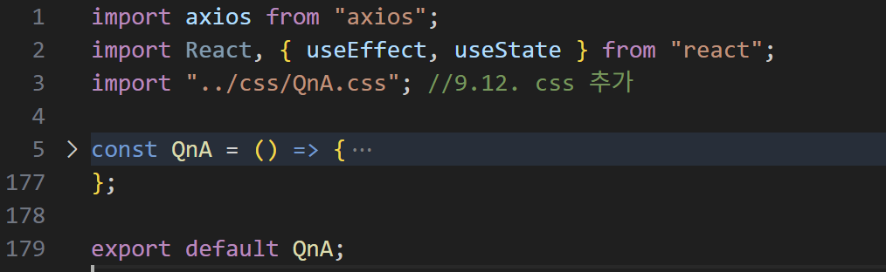
→ Home.js에서 import QnA from "./QnA";로 불러서 사용함

# 1. 게시물 상태 관리(useState 사용)
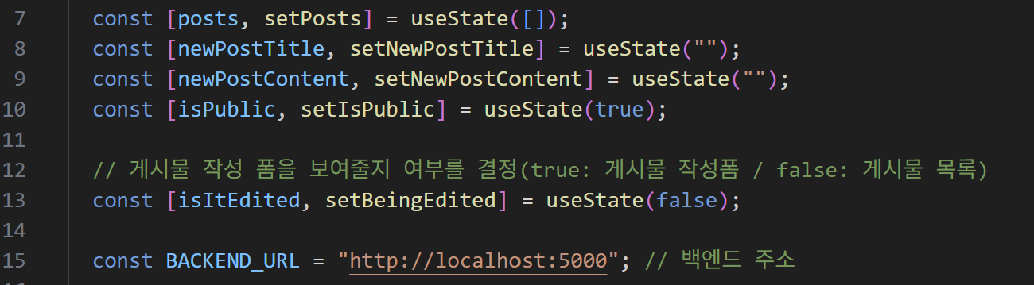
1) const [posts, setPosts] = useState([]); → 게시물 목록 전체
- posts 라는 이름의 빈 배열을 만들고, 이 배열의 내용이 바뀔 때마다 화면이 자동으로 업데이트 되도록 하는 코드
- posts : 게시물 목록을 담을 상자 / 여러 게시물로 이루어진 배열 형태를 의미
- setPosts : 새로운 게시물을 추가, 수정, 삭제할 때 사용하는 상자
2) const [newPostTitle, setNewPostTitle] = useState(""); → 게시물 제목
- 사용자가 입력할 새 게시물 제목을 담을 newPostTitle이라는 빈 문자열 상태를 만들고, setNewPostTitle 함수를
사용해 이 값을 업데이트하도록 준비하는 코드
3) const [newPostContent, setNewPostContent] = useState(""); → 게시물 내용
- 사용자가 입력할 새 게시물 내용을 담을 newPostContent라는 빈 문자열 상태를 만들고, setNewPostContent 함수를
사용해 이 값을 업데이트하도록 준비하는 코드
4) const [isPublic, setIsPublic] = useState(true); → 게시물 공개여부
- 게시물의 공개 여부를 나타내는 isPublic이라는 논리형(boolean) 상태를 만들고, 기본값으로 공개(true)를 설정하며,
setIsPublic 함수를 사용해 이 값을 변경하도록 준비하는 코드
5) const [isItEdited, setBeingEdited] = useState(false); → 게시물 작성 폼, 표시 여부
- 게시글 작성폼의 표시 여부를 나타내는 isItEdited라는 논리형(boolean) 상태를 만들고, 기본값으로 숨김(false)을 설정
하며, setBeingEdited 함수를 사용해 이 값을 변경하도록 준비하는 코드
- false : 게시글 작성폼 숨김(게시물 목록이 보임)
- true : 게시글 작성폼 공개
6) const BACKEND_URL = "http://localhost:5000"; → 백엔드 주소

# 2. 서버에 있는 게시물 목록을 가져와서 화면에 보여주는 코드
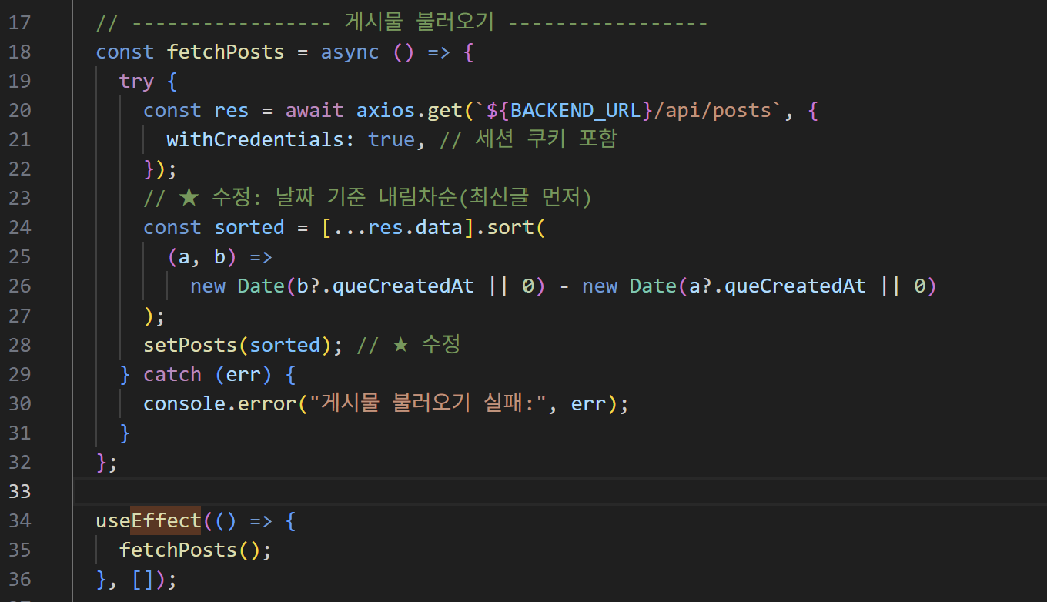
1) const fetchPosts = async () => {};
- fetchPosts라는 이름의 비동기 함수를 만들어서, 이 함수가 시간이 걸리는 작업을 처리할 수 있도록 준비하는 코드
즉, 서버에서 데이터를 가져오는 동안 다른 코드들이 먼저 실행되는 것을 막아줌
2) const res = await axios.get(`${BACKEND_URL}/api/posts`, {withCredentials: true,
- Axios 라이브러리를 사용해 게시물 데이터를 가져오고, 로그인 상태를 유지하기 위해 인증 정보도 함께 보냄
- axios.get : Axios 라이브러리를 사용해서 서버에 GET 요청을 보냄. GET 요청은 서버에 있는 데이터를 '가져올 때'
사용됨
- '${BACKEND_URL}/api/posts': 게시물 데이터를 가져올 서버의 주소(URL임. BACKEND_URL은 이전에 정의한 서버
주소(http://localhost:5000)이고, /api/posts는 게시물 데이터를 제공하는 API의 경로임
- withCredentials: true : 요청을 보낼 때 브라우저에 저장된 인증 정보(세션 쿠키)를 함께 보내도록 설정하는 것임. 보통
로그인 상태를 유지하는 데 사용됨
3) const sorted = [...res.data].sort(
(a, b) => new Date(b?.queCreatedAt || 0) - new Date(a?.queCreatedAt || 0)
); setPosts(sorted);
- 서버에서 받은 데이터를 처리하는 부분
- res.data : axios 요청이 성공하면 서버가 보내준 데이터가 res.data에 담겨 있음. 이 데이터는 보통 배열 형태임
- [...res.data].sort(...) : [...res.data]는 ES6 문법으로, 원본 배열을 복사하는 역할을 함. 이렇게 하면 원본 데이터를
직접 수정하지 않고 안전하게 정렬할 수 있음
- .sort(...) : 배열의 요소를 정렬하는 JavaScript 메서드임
- (a, b) => ...: 정렬을 위한 비교 함수임
- new Date(b?.queCreatedAt || 0) : 각 게시물(b)의 생성 시간(queCreatedAt)을 날짜 객체로 변환함. ?.는
queCreatedAt가 없는 경우 오류를 방지하는 옵셔널 체이닝 문법임
- b - a 형태의 계산은 최신 날짜(숫자가 큼)가 먼저 오도록 정렬하는 역할을 함. 즉, 가장 최근에 작성된 글이 배열의 맨
앞으로 오게 됨
- setPosts(sorted) : 정렬된 게시물 목록을 posts 상태에 저장하는 함수임. 이 함수가 호출되면 리액트가 posts의 내용이
바뀌었다는 것을 감지하고, 화면에 게시물 목록을 다시 그려줌
4) useEffect(() => {fetchPosts();}, []);
- 앱이 처음 켜지는 그 시점에 fetchPosts() 함수를 호출하여 게시물 데이터를 서버에서 한 번만 가져오게 되는 것임.
이는 불필요하게 서버에 여러 번 요청을 보내는 것을 막아 앱의 성능을 최적화하는 데 매우 중요함

# 3. 유저가 작성한 새 게시물을 서버에 보내고, 성공적으로 저장되면 화면에 바로 표시해 주는 부분
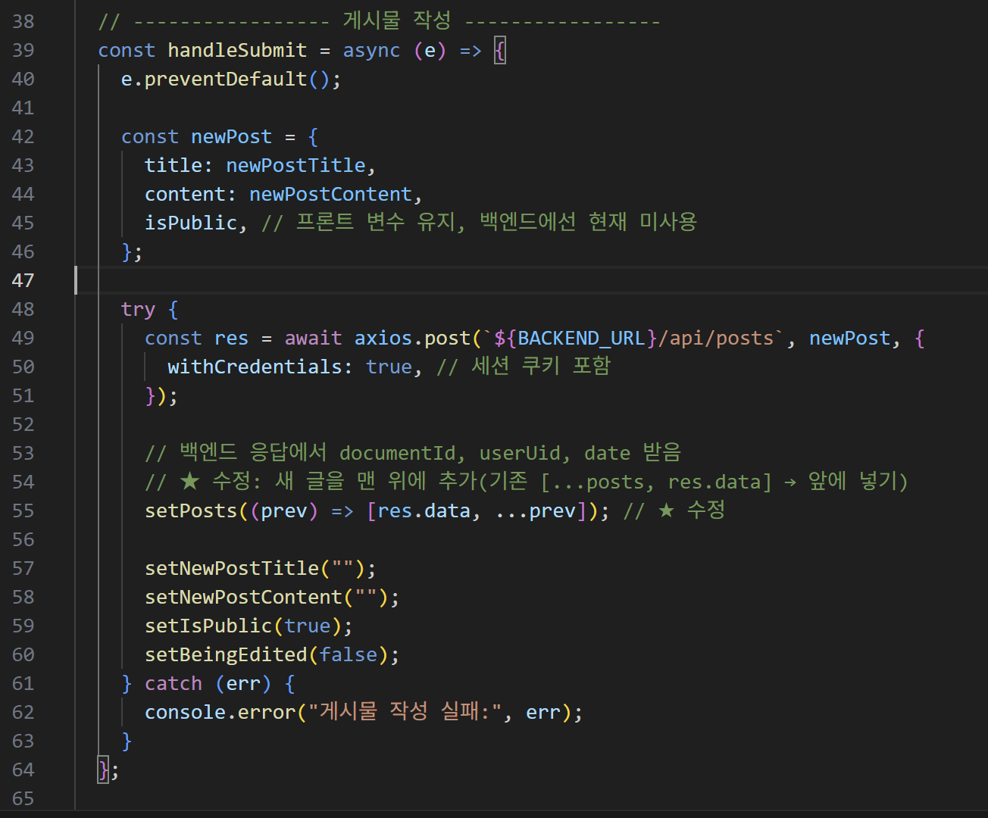
1) 폼 기본 동작 막기
- e.preventDefault(); : e는 '이벤트'를 의미함. e.preventDefault()는 폼(form)을 제출할 때 웹페이지가 자동으로
새로고침 되는 기본 동작을 막아줌. 이 덕분에 페이지가 새로고침 되지 않고도 게시물을 서버에 보낼 수 있음
2) 새 게시물 객체 만들기
- const newPost = { title: newPostTitle, content: newPostContent, isPublic };
- 사용자가 입력한 newPostTitle(제목), newPostContent(내용), 그리고 isPublic(공개 여부) 상태를 한데 모아
newPost라는 하나의 객체로 만듦. 이 객체가 서버로 보낼 '데이터 덩어리'가 됨
3) 서버에 게시물 보내기
- const res = await axios.post(`${BACKEND_URL}/api/posts`, newPost, { withCredentials: true,
- await axios.post(...): axios 라이브러리를 사용해 서버에 POST 요청을 보냄. POST는 서버에 새로운 데이터를
'생성'하거나 '보낼' 때 주로 사용됨
- newPost: 이전에 만든 게시물 객체를 요청과 함께 보냄
- withCredentials: true: 로그인 세션 쿠키를 함께 보내어 서버가 요청을 보낸 사용자를 식별할 수 있도록 함
4) 화면 업데이트
- setPosts((prev) => [res.data, ...prev]);
- 서버에 게시물 전송이 성공하면 서버가 저장된 게시물 정보를 응답(res.data)으로 보내줌. 이 코드는 그 응답 데이터를
활용해 화면을 업데이트함
- setPosts(...): posts 상태를 업데이트하는 함수임
- (prev) => [res.data, ...prev]:
- prev는 이전의 posts 상태(기존 게시물 목록)를 가리킴
- [res.data, ...prev]는 서버가 보내준 최신 게시물을 가장 앞에 넣고, 그 뒤에 기존의 모든 게시물을 붙여 새로운
배열을 만듦. 이 덕분에 사용자는 방금 작성한 글이 목록의 맨 위에 바로 나타나는 것을 볼 수 있음
5) 폼 초기화
- setNewPostTitle(""); setNewPostContent(""); setIsPublic(true); setBeingEdited(false);
- 게시물 작성이 완료되면, 다음 글을 위해 입력란을 비우고 상태를 초기값으로 되돌리는 부분임
- setNewPostTitle("")과 같이 각 상태를 빈 문자열이나 기본값으로 설정하여 사용자에게 깨끗한 폼을 제공함
- setBeingEdited(false)를 호출해 글쓰기 폼을 다시 숨깁니다.

# 4. 렌더링 부분(게시물 목록 Vs 게시물 작성 폼)
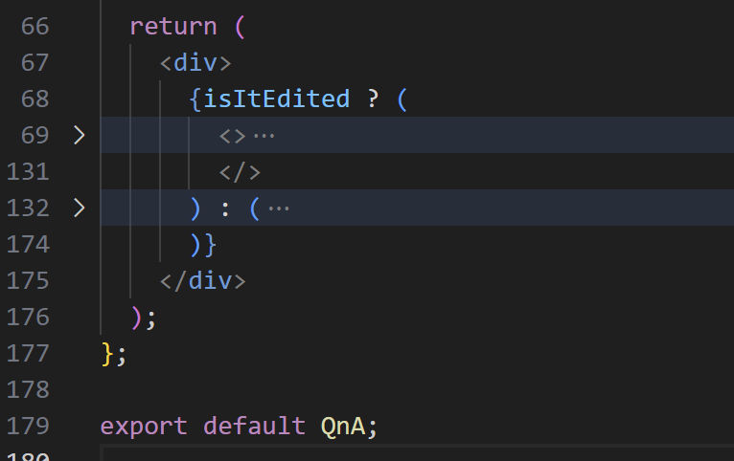
- isItEdited ? A : B 로 두 화면을 스위치
5) const [isItEdited, setBeingEdited] = useState(false); → 게시물 작성 폼, 표시 여부
- 게시글 작성폼의 표시 여부를 나타내는 isItEdited라는 논리형(boolean) 상태를 만들고, 기본값으로 숨김(false)을 설정
하며, setBeingEdited 함수를 사용해 이 값을 변경하도록 준비하는 코드
- false : 게시글 작성폼 숨김(게시물 목록이 보임) - true : 게시글 작성폼 공개

# 4-1. isItEdited : true (게시글 작성폼)
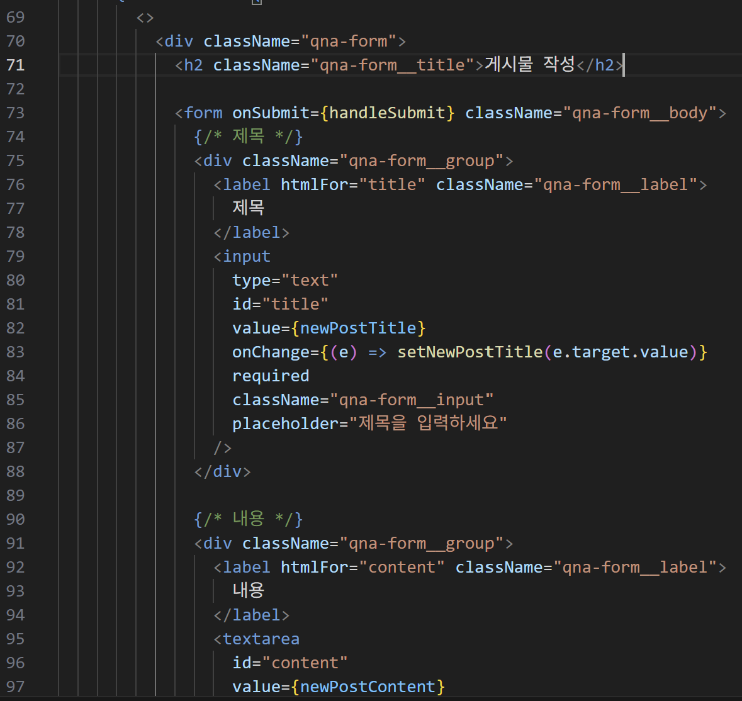
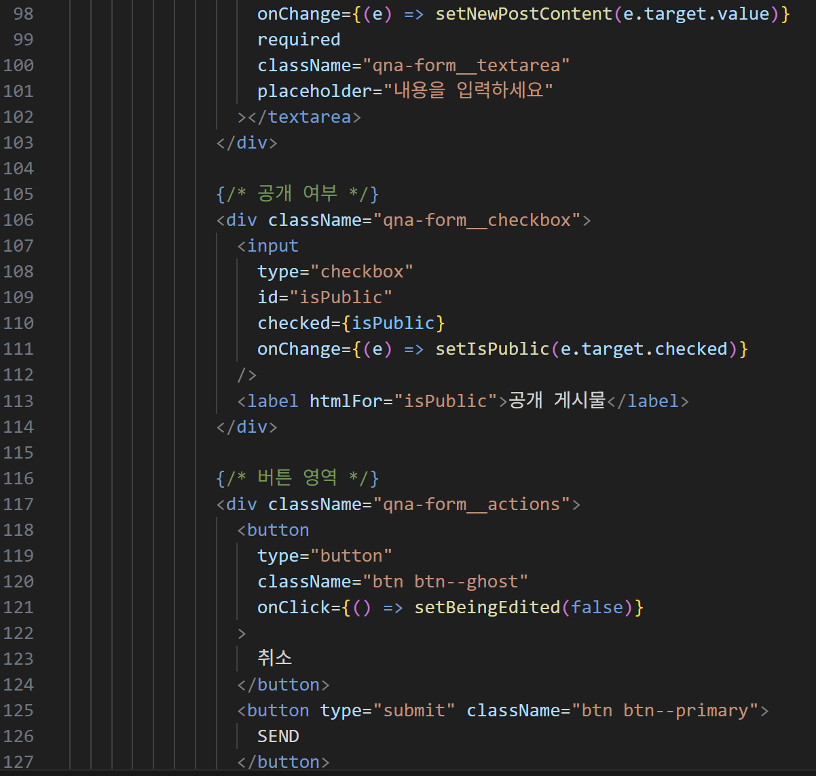
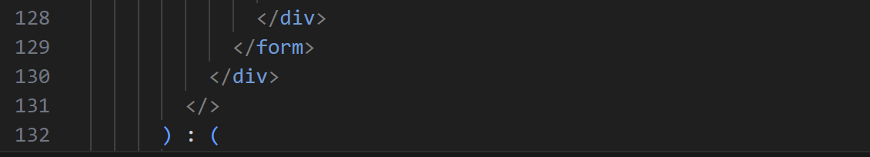
1) 상단 타이틀
- <h2 className="qna-form__title">게시물 작성</h2>
2) 게시물 작성 폼과 이벤트 연결
- <form onSubmit={handleSubmit} className="qna-form__body">
...
</form>
- 사용자가 Enter/버튼 클릭으로 제출하면 handleSubmit(e)가 호출됩니다.(#3)
3) 제목 입력
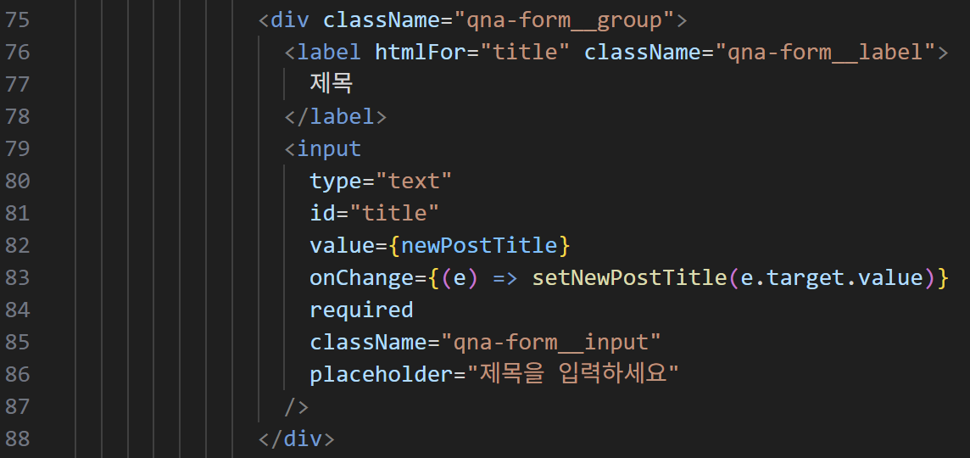

4) 내용 입력
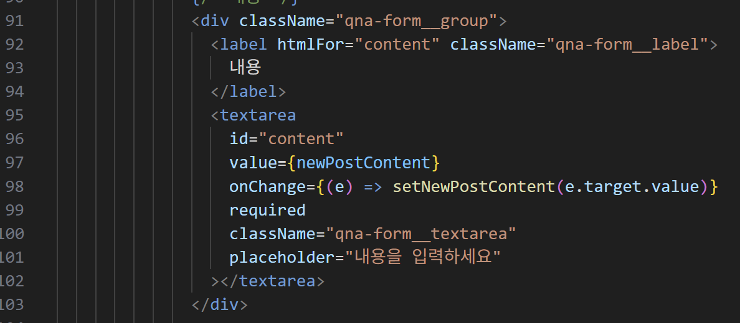

5) 공개 여부
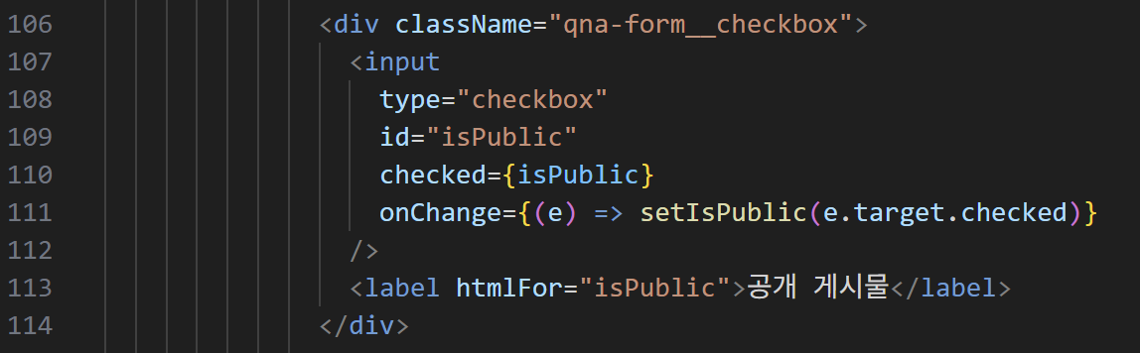

6) send 버튼
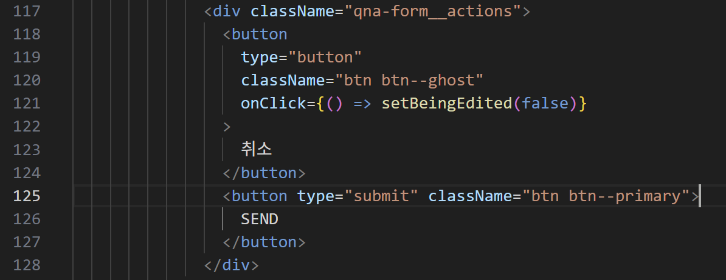

# 4-2. isItEdited : false (게시물 목록)
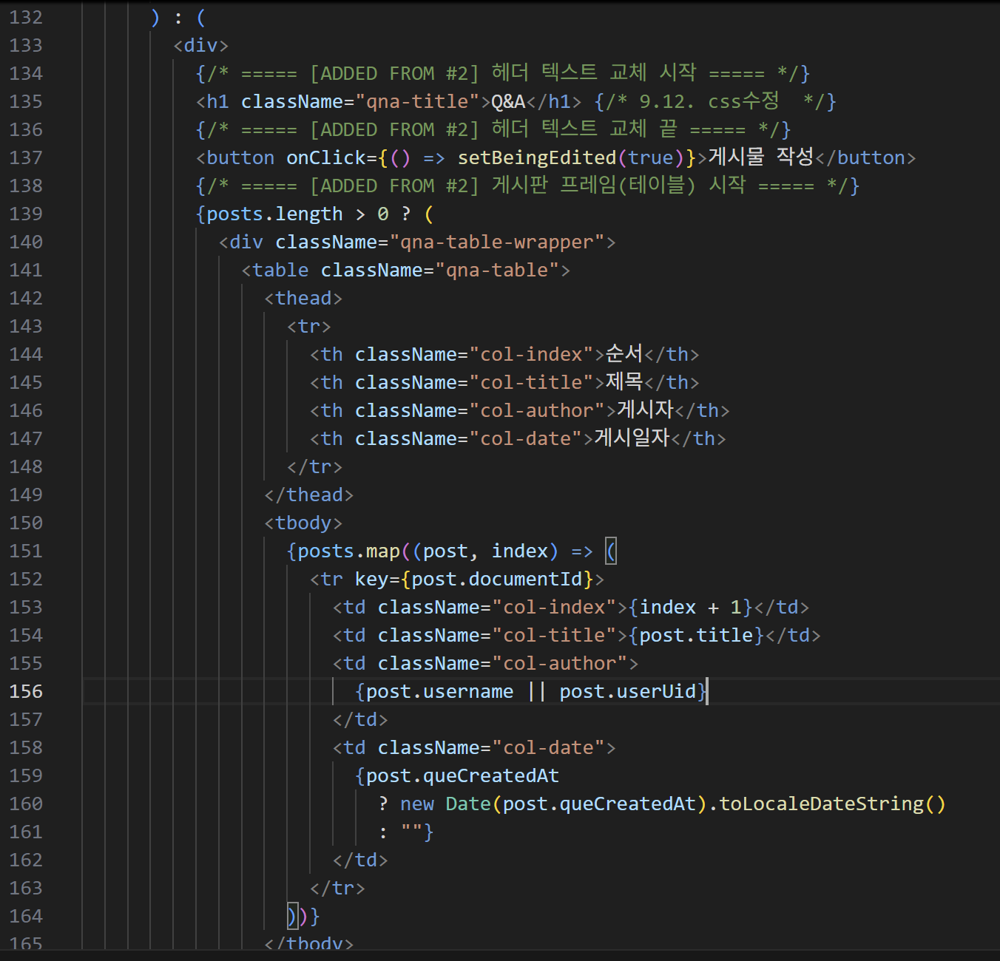
1) 상단 타이틀
- <h1 className="qna-title">Q&A</h1>
2) 게시물 작성 버튼(편집 모드 전환)
- <button onClick={() => setBeingEdited(true)}>게시물 작성</button>
- 클릭 시 isItEdited를 true로 바꿔 글쓰기 폼 화면으로 전환.
3) 조건부 렌더링 : 목록 또는 빈 상태
- {posts.length > 0 ? ( /* ...목록 테이블... */ ) : ( <p>아직 게시물이 없습니다.</p> )}
- 글이 있으면 테이블, 없으면 빈 상태 메시지 출력
4) 테이블 프레임 구조화
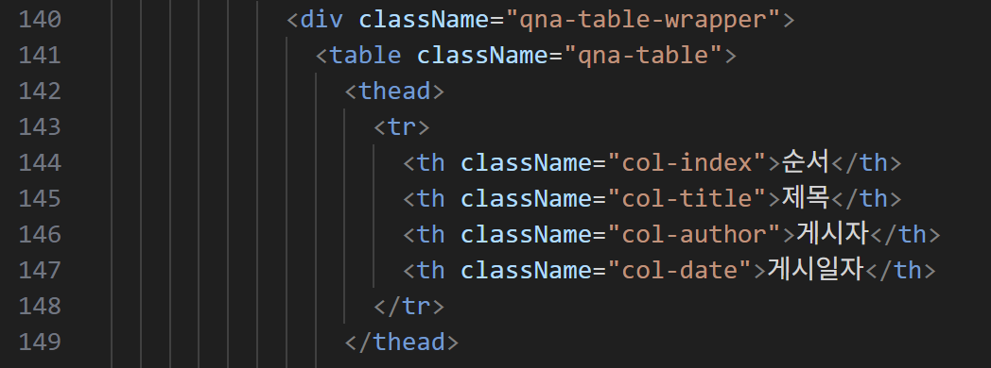

5) 행 렌더링함
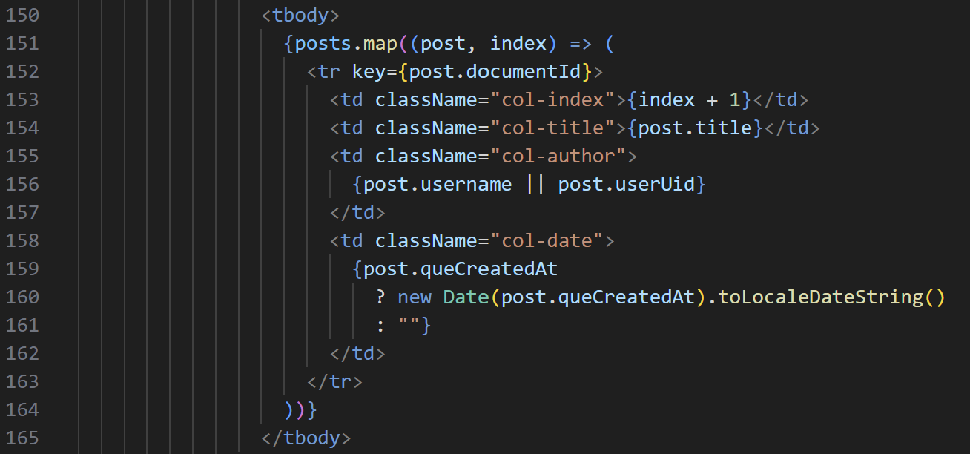
- 서버에서 받은 posts 배열을 한 줄씩 테이블로 출력
- 항목별 의도
- key: post.documentId로 각 행의 고유 식별 → React가 변경 사항을 효율적으로 추적.
- 순서: index + 1 화면상의 번호 부여(데이터 정렬이 바뀌면 번호도 바뀜).
- 제목: post.title 그대로 표시.
- 게시자: username이 있으면 그걸, 없으면 userUid를 표시(널 병합 패턴).
- 날짜: queCreatedAt 존재 시 지역 형식 날짜로 변환.

